**GoMap elektron xəritə**

Bu xidmət vasitəsilə vətəndaşlar respublikanın bütün yolları haqqında məlumat əldə edə bilərlər. Elektron xidmətdən istifadə etmək üçün <https://www.e-gov.az> – “Elektron Hökümət” portalına daxil olaraq Mədəniyyət və Turizm Nazirliyi tərəfindən təqdim olunan elektron xidmətlər siyahasından “GoMap elektron xəritə” elektron xidmətini seçmək lazımdır. (Şək:1)

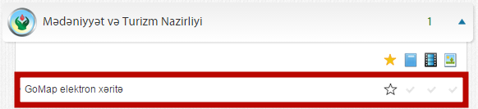

*Şəkil:1*

Xidmətə daxil olduqda açılan pənçərədə istifadəçiyə 5 xidmət növü təklif olunur. (Şək:2)

1. Ünvan axtarma
2. İki mətəqə arasında marşrutu təyin etmək
3. Ətraf obyektlər barədə məlumat
4. İstifadəçinin yerini təyin etmək
5. İctimai nəqliyyat barədə məlumat

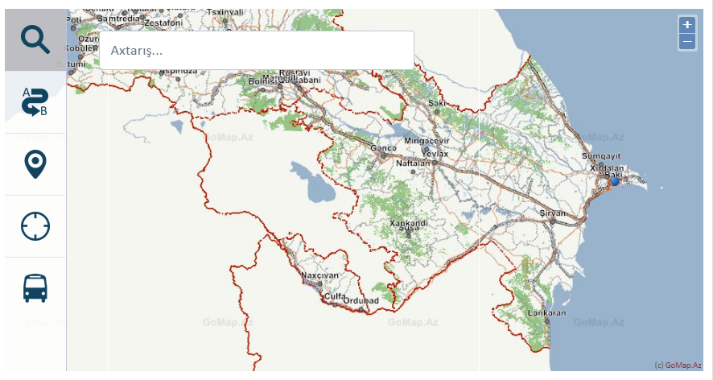

*Şəkil:2*

**Ünvan axtarma –** bu xidmət vasitəsilə lazım olan ünvanı *“Axtarış”* bölməsinə daxil etməklə lazımi məlumatı əldə etmək olar.(Şək:3)

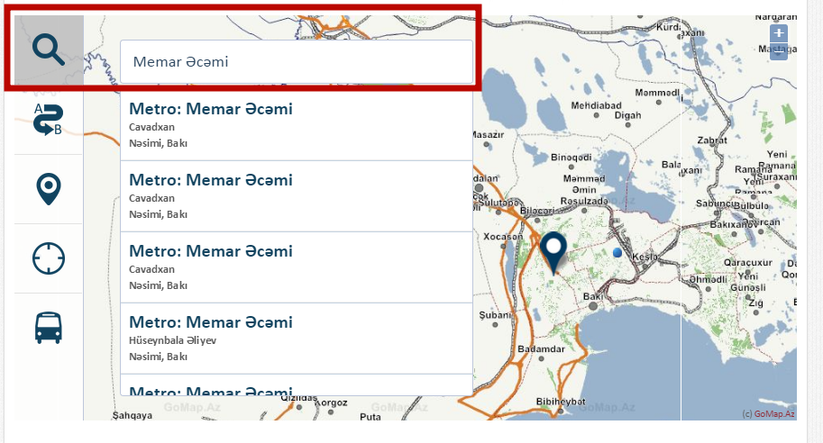

*Şəkil:3*

**İki mətəqə arasında marşrutu təyin etmək –** Bu xidmət vasitəsilə istifadəçi xəritə üzərində hər hansı bir iki məntəqə arasında marşrutu təyin edə bilər. (Şək:4)

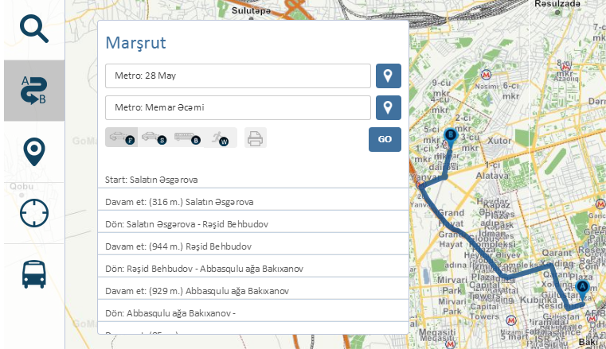

*Şəkil:4*

**Ətraf obyektlər barədə məlumat –** Bu xidmət vasitəsilə istifadəçi ətrafdakı obyektlər barədə məlumat əldə edə bilər. (Şək:5)

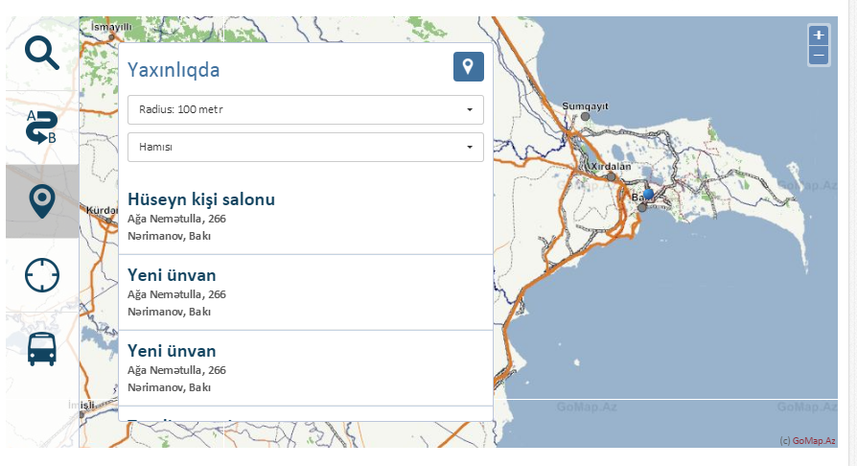

*Şəkil:5*

**İctimai nəqliyyat barədə məlumat** – Bu xidmət vasitəsilə ictimai nəqliyyatın hərəkət marşrutu barədə məlumat əldə etmək olar.(Şək:6)

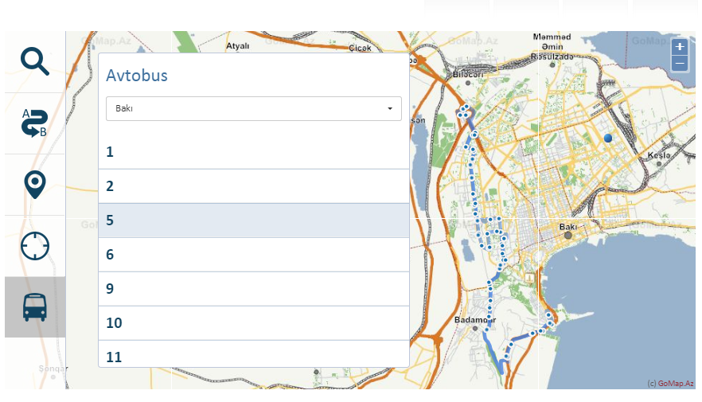

*Şəkil:6*